Státní svátky
VY_32_INOVACE_03-38

Ročník: | 6.
Vzdělávací oblast: | Člověk a společnost
Vzdělávací obor: | Občanská výchova
Tematický okruh: | Rok v jeho proměnách a slavnostech
Téma: | Státní svátky
Jméno autora: | Mgr. Libuše Gondkovská
Vytvořeno dne: | 27. 9. 2011
Metodický popis,  (anotace): | Pracovní list sloužící k zopakování učiva o státních svátcích, žák by měl spojit obrázky s obsahem textu.

Pracuj ve skupině a spoj obrázek s událostí a další informací.

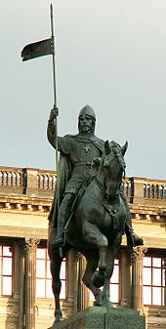
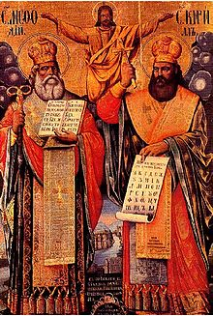

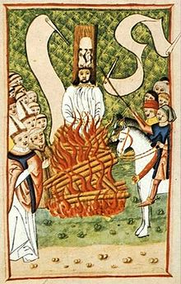

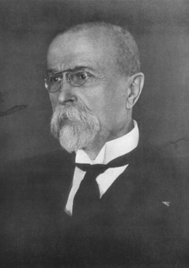

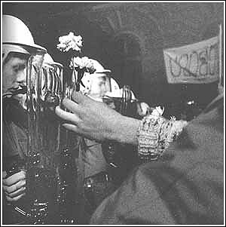
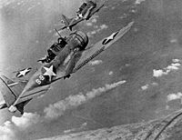
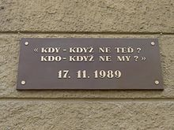

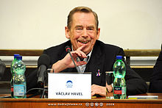

Byli jsme dva bratři, šířili jsme křesťanství, vytvořili jsme písmo – hlaholici.
Byl jsem kněz, rektor Karlovy univerzity. Kritizoval jsem církev.
Slovensko se rozhodlo stát samostatným státem, proto jsme se v roce 1993 rozdělili.
Jsem patronem našeho státu. Na můj svátek slavíme Den české státnosti.
T. G. Masaryk v exilu usiloval o vytvoření samostatného státu. Ten vznikl v roce 1918.
Studenti vyjádřili nesouhlas s tehdejším vedením státu. Začala „sametová revoluce“.
Válku začalo fašistické Německo. Zahynulo 60 milionů lidí.

Způsob použití materiálu: Vhodné pro skupinovou práci, práci ve dvojici…, materiály zalaminovat, rozstříhat. Žáci musí vnímat obsah obrázku a dát ho do souvislosti s psaným textem.

Použité zdroje:
Obrázky [online] [cit.2011-9-27] dostupné na:
TOSOVSKY, Ales. http://cs.wikipedia.org/wiki/Soubor:Wenceslaus_I_Duke_of_Bohemia_equestrian_statue_in_Prague_1.jpg
Volné dílo http://upload.wikimedia.org/wikipedia/commons/thumb/3/32/KyrilMethod.jpg/220px-KyrilMethod.jpg
Volné dílo http://upload.wikimedia.org/wikipedia/commons/thumb/b/b0/Jan_Hus_at_the_Stake.jpg/220px-Jan_Hus_at_the_Stake.jpg
AUTOR neznámý http://upload.wikimedia.org/wikipedia/commons/thumb/6/6c/Tom%C3%A1%C5%A1_Garrigue_Masaryk_1925.PNG/220px-Tom%C3%A1%C5%A1_Garrigue_Masaryk_1925.PNG
http://upload.wikimedia.org/wikipedia/commons/thumb/8/8a/Albertov_deska_%2801%29.jpg/220px-Albertov_deska_%2801%29.jpg
US Navy. http://upload.wikimedia.org/wikipedia/commons/thumb/b/b9/SBDs_and_Mikuma.jpg/200px-SBDs_and_Mikuma.jpg
HAVEL, Václav. http://upload.wikimedia.org/wikipedia/commons/thumb/5/52/V%C3%A1clav_Havel_-_Freedom_and_its_adversaries_conference.jpg/220px-V%C3%A1clav_Havel_-_Freedom_and_its_adversaries_conference.jpg

